**INDICADORES MÍNIMOS DE GESTIÓN DEL REGISTRO DE GENERADORES DE RESIDUOS PELIGROSOS EN JURISDICCIÓN DE CORPAMAG**

**Periodo de Balance 2019**

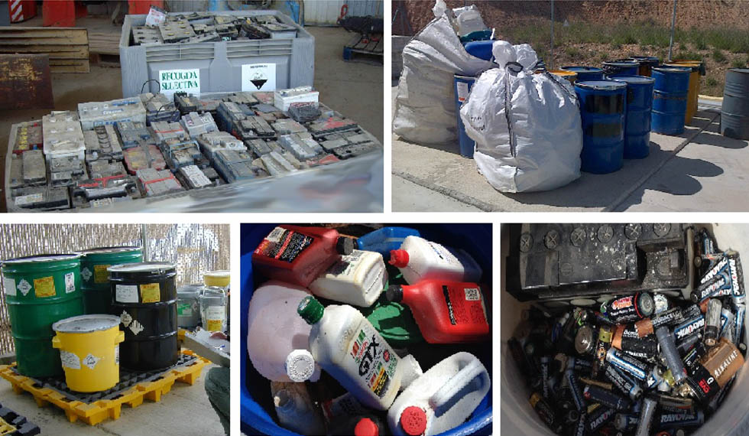

Tabla de contenido

1. Introducción 4

1.1. Departamento del Magdalena 4

1.2. ¿Qué son los Residuos Peligrosos – RESPEL? 5

2. Gestión de los Residuos Peligrosos 6

2.1. Almacenamiento. 6

2.2 Aprovechamiento y/o valorización. 7

2.3 Tratamiento. 7

2.4 Disposición final. 10

3. Resultados sobre el reporte de gestión de RESPEL mostrado en el Registro de Generadores en jurisdicción del departamento del Magdalena 11

3.1. Generación de Residuos Peligrosos por Municipio 11

3.2. Generación de Residuos Peligrosos por Corriente o Tipo de Residuos 13

3.3. Generación por Actividad Productiva 15

3.4. Cantidad anual de residuos o desechos peligrosos manejados por el generador o a través de terceros por actividad económica CIIU. 17

3.4.1. Almacenamiento 21

3.4.2. Aprovechamiento 24

3.4.3. Tratamiento 26

3.4.4. Disposición Final 28

4. Conclusiones 30

Listado de Tablas

Tabla 1. Tipos de Tratamientos para residuos peligrosos. 8

Tabla 2. Generación de RESPEL por municipio, 2018. 11

Tabla 3. Generación de RESPEL por corriente de residuos, 2019. 13

Tabla 4. Generación de RESPEL por Actividad Productiva CIIU 4.0. A.C., 2019. 15

Tabla 5. Almacenamiento, Aprovechamiento, Tratamiento y Disposición Final por el generador o a través de un tercero por Actividad Productiva CIIU 4.0. A.C., 2019. 17

Tabla 6. Almacenamiento por el generador o a través de un tercero por Actividad Productiva CIIU 4.0. A.C., 2019. 22

Tabla 7. Aprovechamiento por el generador o a través de un tercero por Actividad Productiva CIIU 4.0. A.C., 2019. 24

Tabla 8. Tratamiento por el generador o a través de un tercero por Actividad Productiva CIIU 4.0. A.C., 2019. 26

Tabla 9. Disposición final por el generador o a través de un tercero por Actividad Productiva CIIU 4.0. A.C., 2019. 28

Listado de Figuras

Figura 1. Almacenamiento de residuos o desechos peligrosos. 6

Figura 2. Almacenamiento de residuos o desechos peligrosos. 7

Figura 3. Aprovechamiento y/o valorización de residuos o desechos peligrosos. 7

Figura 4. Tratamiento de residuos o desechos peligrosos. 9

Figura 5. Tratamiento de residuos o desechos peligrosos 9

Figura 6. Disposición de residuos o desechos peligrosos en celda de Seguridad. 10

Figura 7. Celda de Seguridad para residuos o desechos peligrosos. 10

Figura 8. Municipios de generación de Residuos Peligrosos, 2019. 12

Figura 9. Principales Municipios de generación de Residuos Peligrosos, 2019. 13

Figura 10. Principales corrientes de generación de residuos peligrosos 15

Figura 11. Principales Actividades Económicas – CIIU 4.0. A.C. de generación de residuos peligrosos, 2019. 17

Figura 12. Principales actividades CIIU que realizaron almacenamiento de residuos peligrosos durante el año 2019. 23

Figura 13. Principales actividades CIIU que realizaron aprovechamiento de residuos peligrosos durante el año 2019. 25

Figura 14. Principales actividades CIIU que realizaron tratamiento de residuos peligrosos durante el año 2019 27

Figura 15. Principales actividades CIIU que realizaron disposición final de residuos peligrosos durante el año 2019 29

# **Introducción**

La CORPORACIÓN AUTÓNOMA REGIONAL DEL MAGDALENA – CORPAMAG, en ejercicio de sus funciones, realiza el seguimiento y validación de la información reportada en el aplicativo web correspondiente al Registro de Generadores de Residuos o Desechos Peligrosos – RESPEL por parte de sus usuarios en jurisdicción del departamento del Magdalena.

El Registro de Generadores de Residuos o Desechos Peligrosos, es un instrumento de captura de información, con la finalidad de contar con información normalizada, homogénea y sistemática sobre la generación y manejo de residuos o desechos peligrosos originados por las diferentes actividades productivas y sectoriales del país. Una vez los generadores han diligenciado información en el registro, la Autoridad Ambiental deberá garantizar a través de su sitio Web la siguiente información consolidada en el área de su jurisdicción: a) Cantidad anual de residuos o desechos peligrosos generados por actividad productiva, municipio o por departamento; b) Cantidad anual de residuos o desechos peligrosos generados por corriente o tipo de residuos; c) Cantidad anual y tipo de residuos o desechos peligrosos almacenados, aprovechados, tratados y dispuestos por el generador o a través de receptores; d) Otros indicadores que considere relevantes.

Por lo anterior, la CORPORACIÓN AUTÓNOMA REGIONAL DEL MAGDALENA – CORPAMAG presenta el siguiente documento, el cual está orientado a brindar información sobre la gestión integral de residuos peligrosos en la jurisdicción del departamento del Magdalena y zona rural del Distrito de Santa Marta, con respecto al periodo de balance año 2019.

## **Departamento del Magdalena**

El departamento del Magdalena está ubicado al noreste del país en la región Caribe. Limita al norte con el mar Caribe, al este con el departamento de La Guajira, al sureste con el departamento de Cesar, al sur y oeste con el Río Magdalena, que los separa del departamento del Atlántico y Bolívar.

La jurisdicción terrestre de CORPAMAG comprende el territorio del Departamento del Magdalena, conformado por 29 municipios y un Distrito Especial, no obstante, se excluye de dicha jurisdicción el área demarcada por el perímetro urbano del Distrito de Santa Marta, competencia del DADSA y las Áreas Protegidas bajo jurisdicción de Parques Naturales Nacionales – PNN. Asimismo, la jurisdicción marina de CORPAMAG comprende doce millas náuticas mar adentro de la línea de costa, limitando con los departamentos de La Guajira y del Atlántico

Entre las actividades económicas más representativas del departamento, se destaca la agricultura, ganadería, sector turístico y portuario. Los principales productos cultivados son el banano, la palma, arroz, café, algunos frutales, entre otros. La ganadería es extensiva y tiene propósitos de cría, ceba y levante. La pesca se practica en las ciénagas y el mar. El turismo se concentra en Santa Marta y el Parque Tayrona, mientras que el comercio se centra en el Distrito de Santa Marta.

## **¿Qué son los Residuos Peligrosos – RESPEL?**

Son aquellos residuos que pueden poseer características **corrosivas, reactivas, explosivas, tóxicas, inflamables, infecciosas y radioactivas** pueden causar daños o efectos no deseados, directos e indirectos a la salud humana y el ambiente. Así mismo, se consideran respel, los envases, empaques y embalajes que estuvieron en contacto con ellos.

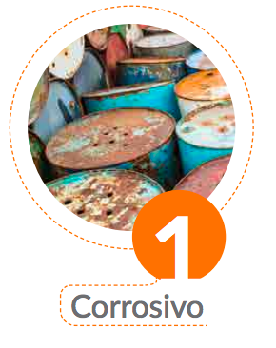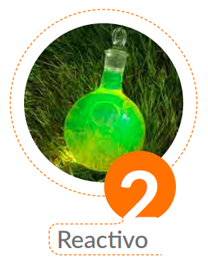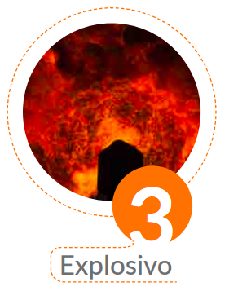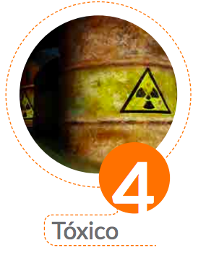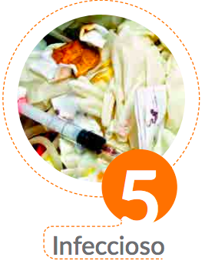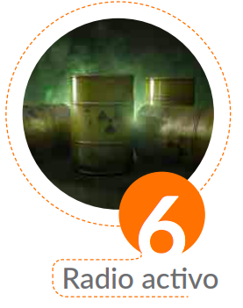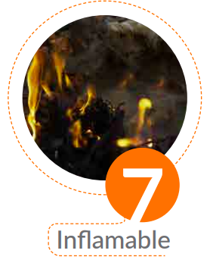

De igual forma, también se considera un residuo peligroso aquel que se encuentre incluido en el listado de los anexos I y II establecidos en el Artículo 2.2.6.2.3.6 del Decreto 1076 de 2015:

* El anexo I corresponde a los RESPEL clasificados por **procesos o actividades en corrientes de la Y1 a Y45.**
* El anexo II corresponde a la lista A de Respel clasificados por **corrientes de residuos.**

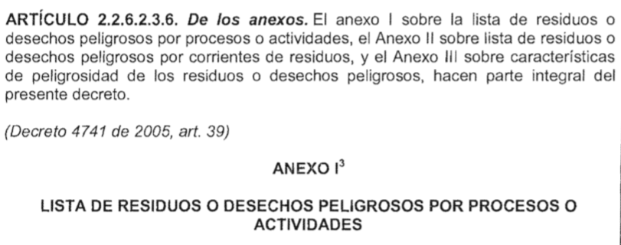 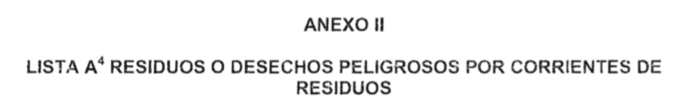

# **Gestión de los Residuos Peligrosos**

La gestión integral de residuos peligrosos se entiende como el conjunto articulado de acciones de política, normativas, operativas, financieras, de planeación, administrativas, sociales, educativas, de evaluación, seguimiento y monitoreo desde la prevención de la generación hasta la disposición final de los residuos o desechos peligrosos.

Lo anterior, con la finalidad de lograr beneficios ambientales, la optimización económica de su manejo y su aceptación social, respondiendo a las necesidades y circunstancias de cada localidad o región.

La gestión de RESPEL incluye las siguientes etapas: almacenamiento, aprovechamiento y/o valorización, tratamiento y disposición final.

* 1. **Almacenamiento**. Es el depósito temporal de residuos o desechos peligrosos en un espacio físico definido y por un tiempo determinado con carácter previo a su aprovechamiento y/o valorización, tratamiento y/o disposición final.

Figura 1. Almacenamiento de residuos o desechos peligrosos.

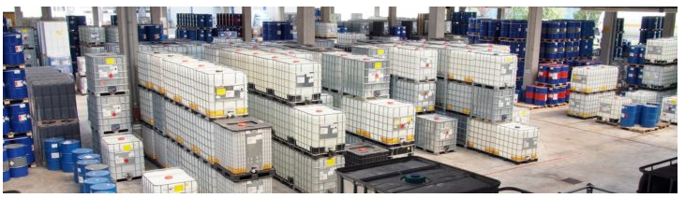

Figura 2. Almacenamiento de residuos o desechos peligrosos.

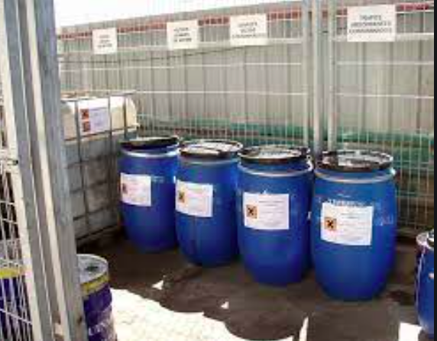

* 1. **Aprovechamiento y/o valorización.** Es el proceso de recuperar el valor remanente o el poder calorífico de los materiales que componen los residuos o desechos peligrosos, por medio de la recuperación, el reciclado o la regeneración.

Figura 3. Aprovechamiento y/o valorización de residuos o desechos peligrosos.

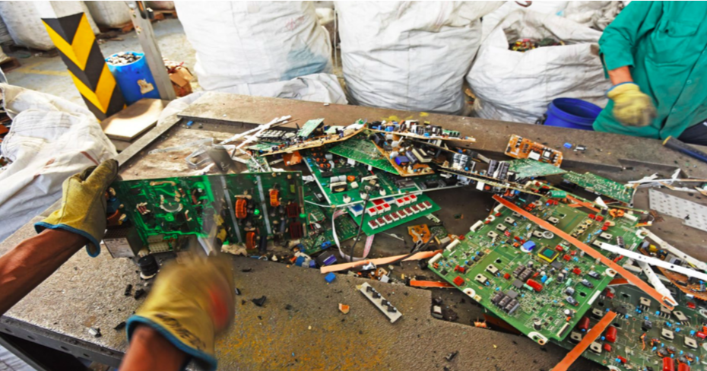

* 1. **Tratamiento.**Es el conjunto de operaciones, procesos o técnicas mediante los cuales se modifican las características de los residuos o desechos peligrosos, teniendo en cuenta el riesgo y grado de peligrosidad de los mismos, para incrementar sus posibilidades de aprovechamiento y/o valorización o para minimizar los riesgos para la salud humana y el ambiente.

La siguiente tabla describe los diferentes tipos de tratamientos, una breve explicación y ejemplos.

Tabla 1. Tipos de Tratamientos para residuos peligrosos.

| **Tipo de Tratamiento** | **Principio** | **Ejemplos** |
| --- | --- | --- |
| Biológico | Consiste en la descomposición de contaminantes por acción de un conjunto de microorganismos | Lodos activados, lagunas de aireación, lagunas de estabilización, esparcimiento en suelo, digestores anaerobios, fermentación mesofílica, putrefacción. |
| Físico-químico | Involucra tanto los procesos físicos como los químicos mediante los cuales se modifican las propiedades físicas o químicas de un residuo. | Separación, filtración, mezcla, ósmosis, estabilización, detoxificación, reducción, solidificación, oxidación, decantación, homogenización, neutralización, evaporación, desinfección, esterilización. |
| Tecnologías avanzadas | Métodos especializados de tratamiento, según las características del residuo. | Radiación, presiones extremas |
| Térmicos | Emplea altas temperaturas como principal mecanismo para la destrucción del contaminante, eliminación o reducción sustancial de la peligrosidad. | Incineración, pirolisis, gasificación |

***Fuente:*** *Informe de Gestión de RESPEL – IDEAM, 2017.*

Figura 4. Tratamiento de residuos o desechos peligrosos.



Figura 5. Tratamiento de residuos o desechos peligrosos

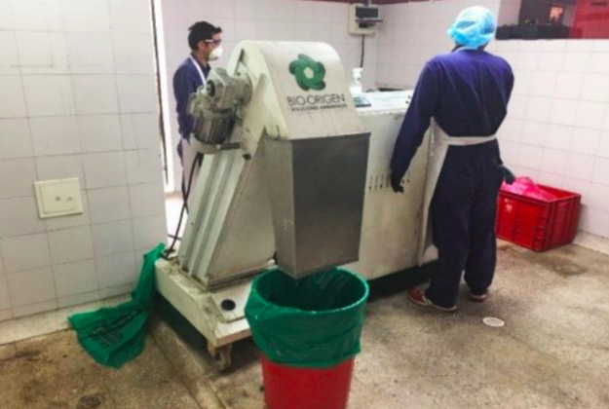

* 1. **Disposición final.** Es el proceso de aislar y confinar los residuos o desechos peligrosos, en especial los no aprovechables, en lugares especialmente seleccionados, diseñados y debidamente autorizados, para evitar la contaminación y los daños o riesgos a la salud humana y al ambiente.

Figura 6. Disposición de residuos o desechos peligrosos en celda de Seguridad.



Figura 7. Celda de Seguridad para residuos o desechos peligrosos.

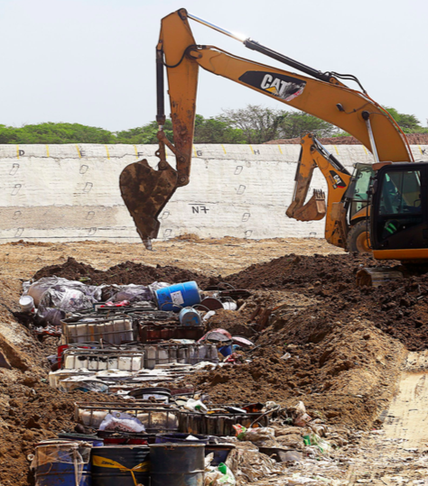

# **Resultados sobre el reporte de gestión de RESPEL mostrado en el Registro de Generadores en jurisdicción del departamento del Magdalena**

Se relaciona a continuación números de establecimientos inscritos por año.

|  |  |  |  |  |  |
| --- | --- | --- | --- | --- | --- |
| **Año 2005** | **1** | **Año 2010** | **34** | **Año 2015** | **27** |
| **Año 2006** | 0 | **Año 2011** | 11 | **Año 2016** | 41 |
| **Año 2007** | 0 | **Año 2012** | 6 | **Año 2017** | 26 |
| **Año 2008** | 3 | **Año 2013** | 11 | **Año 2018** | 30 |
| **Año 2009** | 35 | **Año 2014** | 62 | **Año 2019** | 16 |

Con la información que los usuarios reportan a través del aplicativo web del IDEAM, se obtiene información sobre la generación y manejo de residuos peligrosos en la jurisdicción de CORPAMAG, la cual se presenta a continuación:

## **Generación de Residuos Peligrosos por Municipio**

Al analizar la información reportada en la plataforma, es posible identificar el número de municipios que, dentro de sus actividades, generan residuos peligrosos. Dentro del departamento del Magdalena, se reportó información en 18 municipios, los cuales se muestran en la tabla No. 2. El municipio con mayor generación corresponde a Plato, seguido de Santa Marta, Ciénaga, Ariguaní y Sitionuevo. En la figura No. 9 se ilustran los ocho (8) principales municipios generadores de respel con su respectiva cantidad en toneladas.

Tabla 2. Generación de RESPEL por municipio, 2018.

|  |  |  |  |
| --- | --- | --- | --- |
| **No.** | **Municipio** | **Total (kg)** | **Total (ton)** |
| 1 | Plato | 7649660,58 | 7649,7 |
| 2 | Santa Marta | 758762,74 | 758,8 |
| 3 | Ciénaga | 597305,41 | 597,3 |
| 4 | Ariguaní | 551482 | 551,5 |
| 5 | Sitionuevo | 153075,9 | 153,1 |
| 6 | Fundación | 51330,5 | 51,3 |
| 7 | Zona Bananera | 14134,3 | 14,1 |
| 8 | El Reten | 13764 | 13,8 |
| 9 | Aracataca | 9082,65 | 9,1 |
| 10 | Santa Ana | 7629,5 | 7,6 |
| 11 | Guamal | 3673,98 | 3,7 |
| 12 | Nueva Granada | 2824,2 | 2,8 |
| 13 | Pijiño Del Carmen | 1879 | 1,9 |
| 14 | Salamina | 1236,8 | 1,2 |
| 15 | El Banco | 337 | 0,3 |
| 16 | Sabanas De San Ángel | 200 | 0,2 |
| 17 | Pivijay | 196 | 0,2 |
| 18 | Algarrobo | 0,0 | 0,0 |

***Fuente:*** *Registro de generadores de RESPEL, 2019.*

Figura 8. Municipios de generación de Residuos Peligrosos, 2019.

 ***Fuente:*** *Registro de generadores de RESPEL, 2019.*

Figura 9. Principales Municipios de generación de Residuos Peligrosos, 2019.



***Fuente:*** *Registro de generadores de RESPEL, 2019.*

## **Generación de Residuos Peligrosos por Corriente o Tipo de Residuos**

En la tabla 3 se relacionan las primeras 15 corrientes de residuos peligrosos clasificadas de mayor a menor generación en jurisdicción del departamento del Magdalena. Es preciso mencionar que, para efectos de análisis e interpretación, se consideraron equivalencias entre corrientes (tipo A y tipo Y) ya que corresponden a una descripción iguales o muy similares. Las equivalencias se tomaron en cuenta siguiendo los lineamientos establecidos por el IDEAM en conjunto con el Ministerio de Ambiente y Desarrollo Sostenible.

Tabla 3. Generación de RESPEL por corriente de residuos, 2019.

| **No** | **Corriente de Residuo o Desecho Peligroso** | **Total (kg)** | **Total (ton)** |
| --- | --- | --- | --- |
| 1 | Y9 + A4060 Mezclas y emulsiones de desechos de aceite y agua o de hidrocarburos y agua. | 5254521,79 | 5254,5 |
| 2 | Y18 - Residuos de eliminacion de desechos industriales. | 4202322,04 | 4202,3 |
| 3 | Y1 + A4020 Desechos clínicos resultantes de la atención médica en hospitales, centros médicos y clínicas. | 147519,38 | 147,5 |
| 4 | Y8 + A3020 - Desechos de aceites minerales | 113220,34 | 113,2 |
| 5 | Y31 +A1160 + A3030 - Desechos que tengan como constituyentes: Plomo, compuestos de plomo. | 24020,4 | 24,0 |
| 6 | A4130 - Envases y contenedores de desechos que contienen sustancias incluidas en el Anexo I, en concentraciones suficientes como para mostrar las características peligrosas del Anexo III. | 21680,5 | 21,7 |
| 7 | Y12 +A4070 Desechos resultantes de la producción, preparación y utilización de tintas, colorantes, pigmentos, pinturas, lacas o barnices. | 12533,9 | 12,5 |
| 8 | Y6 - Desechos resultantes de la producción, la preparación y la utilización de disolventes orgánicos. | 9049,53 | 9,0 |
| 9 | A1120 - Lodos residuales, excluidos los fangos anódicos, de los sistemas de depuración electrolítica de las operaciones de refinación y extracción electrolítica del cobre. | 6802,6 | 6,8 |
| 10 | A4140 - Desechos consistentes o que contienen productos químicos que no responden a las especificaciones o caducados correspondientes a las categorías del anexo I, y que muestran las características peligrosas del Anexo III. | 6380,11 | 6,4 |
| 11 | Y3 - Desechos de medicamentos y productos farmacéuticos. | 4214,4 | 4,2 |
| 12 | Y4 + A4030 Desechos resultantes de la producción, la preparación y la utilización de biocidas y productos Fito farmacéuticos. | 3382,62 | 3,4 |
| 13 | A1180 - Montajes eléctricos y electrónicos de desecho o restos de estos que contengan componentes como acumuladores y otras baterías incluidos en la lista A, interruptores de mercurio, vidrios de tubos de rayos catódicos y otros vidrios activados y capacitadores de PCB, o contaminados con constituyentes del Anexo I (por ejemplo, cadmio, mercurio, plomo, bifenilo policlorado) en tal grado que posean alguna de las características del Anexo III (véase la entrada correspondiente en la lista B B1110) . | 2853,8 | 2,9 |
| 14 | Y29 - Desechos que tengan como constituyentes: Mercurio, compuestos de mercurio. | 1745,1 | 1,7 |
| 15 | Y26 - Desechos que tengan como constituyentes: Cadmio, compuestos de cadmio. | 1690 | 1,7 |

**Fuente:** Registro de generadores de RESPEL, 2019.

Figura 10. Principales corrientes de generación de residuos peligrosos

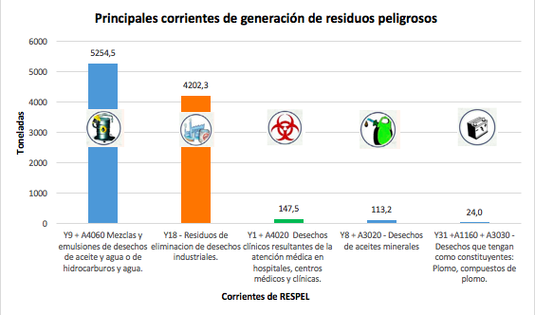

***Fuente:*** *Registro de generadores de RESPEL, 2019.*

## **Generación por Actividad Productiva**

En la tabla 4 se relacionan las primeras 15 actividades productivas (CIIU 4.0. A.C.) ordenadas de mayor a menor generación de residuos peligrosos. En la figura es posible visualizar las primeras cinco (5) actividades con sus respectivos códigos CIIU 4.0. A.C.

Tabla 4. Generación de RESPEL por Actividad Productiva CIIU 4.0. A.C., 2019.

| **No.** | **Actividad Productiva CIIU 4.0 A.C.** | **Total (kg)** | **Total (Ton)** |
| --- | --- | --- | --- |
| 1 | 0610 - Extracción de petróleo crudo | 7645973,58 | 7646,0 |
| 2 | 3511 - Generación de energía eléctrica | 634970,8 | 635,0 |
| 3 | 4731 - Comercio al por menor de combustible para automotores | 578448,8 | 578,4 |
| 4 | 0510 - Extracción de hulla (carbón de piedra) | 473525,82 | 473,5 |
| 5 | 8610 - Actividades de hospitales y clínicas, con internación | 91711,78 | 91,7 |
| 6 | 5222 - Actividades de puertos y servicios complementarios para el transporte acuático | 91640,9 | 91,6 |
| 7 | 0910 - Actividades de apoyo para la extracción de petróleo y de gas natural | 77328,9 | 77,3 |
| 8 | 8621 - Actividades de la practica médica, sin internación | 58459,8 | 58,5 |
| 9 | 1030 - Elaboración de aceites y grasas de origen vegetal y animal | 49286,65 | 49,3 |
| 10 | 5229 - Otras actividades complementarias al transporte | 34619 | 34,6 |
| 11 | 4511 - Comercio de vehículos automotores nuevos | 24513,1 | 24,5 |
| 12 | 4661 - Comercio al por mayor de combustibles sólidos, líquidos, gaseosos y productos conexos | 12099 | 12,1 |
| 13 | 4912 - Transporte férreo de carga | 11367,5 | 11,4 |
| 14 | 5210 - Almacenamiento y deposito | 8632,5 | 8,6 |
| 15 | 2023 - Fabricación de jabones y detergentes, preparados para limpiar y pulir; perfumes y preparados de tocador | 5808 | 5,8 |

***Fuente:*** *Registro de generadores de RESPEL, 2019.*

Figura 11. Principales Actividades Económicas – CIIU 4.0. A.C. de generación de residuos peligrosos, 2019.

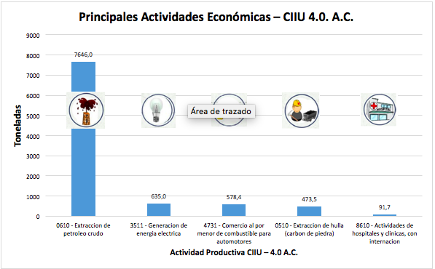

***Fuente:*** *Registro de generadores de RESPEL, 2019.*

## **Cantidad anual de residuos o desechos peligrosos manejados por el generador o a través de terceros por actividad económica CIIU.**

Teniendo en cuenta las diferentes actividades productivas identificadas en el Registro de Generadores de RESPEL, es posible establecer la relación de la cantidad de residuos peligrosos que fueron destinados a: almacenamiento, aprovechamiento, tratamiento y disposición final.

Tabla 5. Almacenamiento, Aprovechamiento, Tratamiento y Disposición Final por el generador o a través de un tercero por Actividad Productiva CIIU 4.0. A.C., 2019.

| **Actividad Productiva CIIU 4.0 A.C.** | **Almacenamiento** | **Aprovechamiento** | **Tratamiento** | **Disposición Final** |
| --- | --- | --- | --- | --- |
| 0121 - Cultivo de frutas tropicales y subtropicales | 0 | 0 | 0 | 92,71 |
| 0122 - Cultivo de plátano y banano | 28,2 | 268,92 | 387,32 | 1827,46 |
| 0150 - Explotación mixta (agrícola y pecuaria) | 0 | 0 | 0 | 47,63 |
| 0161 - Actividades de apoyo a la agricultura | 676 | 2666 | 20 | 3042 |
| 0162 - Actividades de apoyo a la ganadería | 0 | 0 | 0 | 78,24 |
| 0510 - Extracción de hulla (carbón de piedra) | 0 | 484401,6 | 189716,68 | 5741 |
| 0610 - Extracción de petróleo crudo | 0 | 17576 | 7616862,58 | 11535 |
| 0620 - Extracción de gas natural | 0 | 0 | 1928 | 22 |
| 0811 - Extracción de piedra, arena, arcillas comunes, yeso y anhidrita | 0 | 0 | 0 | 346 |
| 0910 - Actividades de apoyo para la extracción de petróleo y de gas natural | 0 | 0 | 70674 | 6654,9 |
| 1030 - Elaboración de aceites y grasas de origen vegetal y animal | 508,7 | 5354,5 | 0 | 43560,45 |
| 1090 - Elaboración de alimentos preparados para animales | 0 | 0 | 0 | 210 |
| 2023 - Fabricación de jabones y detergentes, preparados para limpiar y pulir; perfumes y preparados de tocador | 0 | 0 | 0 | 5808 |
| 3511 - Generación de energía eléctrica | 0 | 221 | 631199,6 | 3550,2 |
| 3512 - Transmisión de energía eléctrica | 0 | 5,9 | 98,8 | 83,7 |
| 3600 - Captación, tratamiento y distribución de agua | 0 | 0 | 0 | 200 |
| 3821 - Tratamiento y disposición de desechos no peligrosos | 0 | 0 | 1316 | 0 |
| 4210 - Construcción de carreteras y vías de ferrocarril | 0 | 885 | 0 | 1385,2 |
| 4661 - Comercio al por mayor de combustibles sólidos, líquidos, gaseosos y productos conexos | 66 | 0 | 12000 | 33 |
| 4664 - Comercio al por mayor de productos químicos básicos, cauchos y plásticos en formas primarias y productos químicos de uso agropecuario | 0 | 385,6 | 22,5 | 0 |
| 4731 - Comercio al por menor de combustible para automotores | 283 | 150 | 483729 | 94474,8 |
| 4912 - Transporte férreo de carga | 0 | 215 | 440 | 10712,5 |
| 5011 - Transporte de pasajeros marítimo y de cabotaje | 0 | 0 | 0 | 2529,6 |
| 5210 - Almacenamiento y deposito | 0 | 0 | 0 | 8632,5 |
| 5222 - Actividades de puertos y servicios complementarios para el transporte acuático | 109 | 436,4 | 58575,5 | 32520 |
| 5229 - Otras actividades complementarias al transporte | 0 | 32842 | 0 | 1777 |
| 7210 - Investigaciones y desarrollo experimental en el campo de las ciencias naturales y la ingeniería | 902,77 | 0 | 0 | 0 |
| 7500 - Actividades veterinarias | 0 | 0 | 119 | 0 |
| 8424 - Administración de justicia | 0 | 0 | 0 | 654,9 |
| 8430 - Actividades de planes de seguridad social de afiliación obligatoria | 0 | 0 | 719 | 0 |
| 8542 - Educación tecnológica | 0 | 0 | 140 | 426 |
| 8610 - Actividades de hospitales y clínicas, con internación | 46661 | 161 | 38527,28 | 6870,5 |
| 8621 - Actividades de la práctica médica, sin internación | 56962 | 0 | 31,7 | 1466,1 |
| 8691 - Actividades de apoyo diagnostico | 0 | 0 | 0 | 112 |
| 8699 - Otras actividades de atención de la salud humana | 0 | 0 | 473,4 | 0 |
| **TOTAL (kg)** | **106196,67** | **545568,92** | **9106980,36** | **244393,39** |

***Fuente:*** *Registro de generadores de RESPEL, 2019.*

De acuerdo a la información suministrada por el aplicativo para el año 2019, es posible determinar lo siguiente:

* La tabla No. 5, muestra el total de kilogramos destinados al almacenamiento, aprovechamiento, tratamiento y/o disposición final de las diferentes actividades productivas CIIU 4.0. A.C en el año 2019, ya sea por el mismo generador o mediante un tercero.
* Se infiere, que hay actividades productivas que realizan las 4 actividades identificadas (tanto almacenamiento como aprovechamiento, tratamiento y disposición final) como: actividades de cultivo de plátano y banano (CIIU 0122), actividades de apoyo a la agricultura (0161), comercio al por menor de combustible para automotores (CIIU 4731), actividades de puertos y servicios complementarios para el transporte acuático (CIIU 5222) y actividades médicas con internación (CIIU 8610).
* Esta información es insumo para determinar la gestión de los residuos peligrosos de acuerdo a cada actividad productiva en el departamento.
* A manera de ejemplo, la actividad productiva con código CIIU 0510 – *Extracción de hulla (carbón de piedra)* es posible observar que de los residuos peligrosos generados para el año 2019, no se destinaron residuos peligrosos para el almacenamiento, se aprovecharon 484401.6 kg de residuos peligrosos, 189716.7 kg fueron destinados a tratamiento y 5741 kg fueron dispuestos.
* Teniendo en cuenta el total de residuos peligrosos generados en el año 2019 en el departamento del Magdalena, es posible determinar que, la mayor cantidad de respel es destinada al tratamiento con un total de 9,106,980.36 kilogramos, ya sea por el mismo generador o mediante un tercero. Luego, se realiza aprovechamiento con un total de 545,568.9 kilogramos, seguido de la disposición final con 244,393.4 kilogramos y finalmente, se almacenan 106,196.7 kilogramos.

## **Almacenamiento**

Tabla 6. Almacenamiento por el generador o a través de un tercero por Actividad Productiva CIIU 4.0. A.C., 2019.

| **No.** | **Actividad Productiva CIIU 4.0 A.C.** | **Almacenamiento (kg)** | **Almacenamiento (ton)** |
| --- | --- | --- | --- |
| 1 | 8621 - Actividades de la práctica médica, sin internación | 56962 | 56,96 |
| 2 | 8610 - Actividades de hospitales y clínicas, con internación | 46661 | 46,66 |
| 3 | 7210 - Investigaciones y desarrollo experimental en el campo de las ciencias naturales y la ingeniería | 902,77 | 0,90 |
| 4 | 0161 - Actividades de apoyo a la agricultura | 676 | 0,68 |
| 5 | 1030 - Elaboración de aceites y grasas de origen vegetal y animal | 508,7 | 0,51 |
| 6 | 4731 - Comercio al por menor de combustible para automotores | 283 | 0,28 |
| 7 | 5222 - Actividades de puertos y servicios complementarios para el transporte acuático | 109 | 0,11 |
| 8 | 4661 - Comercio al por mayor de combustibles sólidos, líquidos, gaseosos y productos conexos | 66 | 0,07 |
| 9 | 0122 - Cultivo de plátano y banano | 28,2 | 0,03 |
| 10 | 0121 - Cultivo de frutas tropicales y subtropicales | 0 | 0,00 |

***Fuente:*** *Registro de generadores de RESPEL, 2019.*

Figura 12. Principales actividades CIIU que realizaron almacenamiento de residuos peligrosos durante el año 2019.



***Fuente:*** *Registro de generadores de RESPEL, 2019.*

**Nota:** Los valores en el gráfico corresponden a toneladas almacenadas.

## **Aprovechamiento**

Tabla 7. Aprovechamiento por el generador o a través de un tercero por Actividad Productiva CIIU 4.0. A.C., 2019.

|  |  |  |  |
| --- | --- | --- | --- |
| **No.** | **Actividad Productiva CIIU 4.0 A.C.** | **Aprovechamiento (kg)** | **Aprovechamiento (ton)** |
| 1 | 0510 - Extracción de hulla (carbón de piedra) | 484401,6 | 484,40 |
| 2 | 5229 - Otras actividades complementarias al transporte | 32842 | 32,84 |
| 3 | 0610 - Extracción de petróleo crudo | 17576 | 17,58 |
| 4 | 1030 - Elaboración de aceites y grasas de origen vegetal y animal | 5354,5 | 5,35 |
| 5 | 0161 - Actividades de apoyo a la agricultura | 2666 | 2,67 |
| 6 | 4210 - Construcción de carreteras y vías de ferrocarril | 885 | 0,89 |
| 7 | 5222 - Actividades de puertos y servicios complementarios para el transporte acuático | 436,4 | 0,44 |
| 8 | 4664 - Comercio al por mayor de productos químicos básicos, cauchos y plásticos en formas primarias y productos químicos de uso agropecuario | 385,6 | 0,39 |
| 9 | 0122 - Cultivo de plátano y banano | 268,92 | 0,27 |
| 10 | 3511 - Generación de energía eléctrica | 221 | 0,22 |

***Fuente:*** *Registro de generadores de RESPEL, 2019.*

Figura 13. Principales actividades CIIU que realizaron aprovechamiento de residuos peligrosos durante el año 2019.



***Fuente:*** *Registro de generadores de RESPEL, 2019.*

**Nota:** Los valores en el gráfico corresponden a toneladas aprovechadas.

## **Tratamiento**

Tabla 8. Tratamiento por el generador o a través de un tercero por Actividad Productiva CIIU 4.0. A.C., 2019.

|  |  |  |  |
| --- | --- | --- | --- |
| **No.** | **Actividad Productiva CIIU 4.0 A.C.** | **Tratamiento (kg)** | **Tratamiento (ton)** |
| 1 | 0610 - Extracción de petróleo crudo | 7616862,58 | 7616,86 |
| 2 | 3511 - Generación de energía eléctrica | 631199,6 | 631,20 |
| 3 | 4731 - Comercio al por menor de combustible para automotores | 483729 | 483,73 |
| 4 | 0510 - Extracción de hulla (carbón de piedra) | 189716,68 | 189,72 |
| 5 | 0910 - Actividades de apoyo para la extracción de petróleo y de gas natural | 70674 | 70,67 |
| 6 | 5222 - Actividades de puertos y servicios complementarios para el transporte acuático | 58575,5 | 58,58 |
| 7 | 8610 - Actividades de hospitales y clínicas, con internación | 38527,28 | 38,53 |
| 8 | 4661 - Comercio al por mayor de combustibles sólidos, líquidos, gaseosos y productos conexos | 12000 | 12,00 |
| 9 | 0620 - Extracción de gas natural | 1928 | 1,93 |
| 10 | 3821 - Tratamiento y disposición de desechos no peligrosos | 1316 | 1,32 |

***Fuente:*** *Registro de generadores de RESPEL, 2019.*

Figura 14. Principales actividades CIIU que realizaron tratamiento de residuos peligrosos durante el año 2019

***Fuente:*** *Registro de generadores de RESPEL, 2019.*

**Nota:** Los valores en el gráfico corresponden a toneladas tratadas.

## **Disposición Final**

Tabla 9. Disposición final por el generador o a través de un tercero por Actividad Productiva CIIU 4.0. A.C., 2019.

|  |  |  |  |
| --- | --- | --- | --- |
| **No.** | **Actividad Productiva CIIU 4.0 A.C.** | **Disposición Final (kg)** | **Disposición Final (ton)** |
| 1 | 4731 - Comercio al por menor de combustible para automotores | 94474,8 | 94,5 |
| 2 | 1030 - Elaboración de aceites y grasas de origen vegetal y animal | 43560,45 | 43,6 |
| 3 | 5222 - Actividades de puertos y servicios complementarios para el transporte acuático | 32520 | 32,5 |
| 4 | 0610 - Extracción de petróleo crudo | 11535 | 11,5 |
| 5 | 4912 - Transporte férreo de carga | 10712,5 | 10,7 |
| 6 | 5210 - Almacenamiento y deposito | 8632,5 | 8,6 |
| 7 | 8610 - Actividades de hospitales y clínicas, con internación | 6870,5 | 6,9 |
| 8 | 0910 - Actividades de apoyo para la extracción de petróleo y de gas natural | 6654,9 | 6,7 |
| 9 | 2023 - Fabricación de jabones y detergentes, preparados para limpiar y pulir; perfumes y preparados de tocador | 5808 | 5,8 |
| 10 | 0510 - Extracción de hulla (carbón de piedra) | 5741 | 5,7 |

***Fuente:*** *Registro de generadores de RESPEL, 2019.*

Figura 15. Principales actividades CIIU que realizaron disposición final de residuos peligrosos durante el año 2019

***Fuente:*** *Registro de generadores de RESPEL, 2019*

**Nota:** Los valores en el gráfico corresponden a toneladas dispuestas

# **Conclusiones**

Una vez analizada la información reportada en la plataforma web del Registro de Generadores de Residuos o Desechos Peligrosos para el año 2019, es posible determinar lo siguiente:

* Dentro del departamento del Magdalena, se reportó información en 18 municipios donde se generan residuos o desechos peligrosos de acuerdo a sus actividades agroindustriales y/o económicas.
* Los municipios con mayor generación de RESPEL corresponden a Plato, seguido de Santa Marta, Ciénaga, Ariguaní y Sitionuevo debido a las principales actividades productivas en estos municipios como: extracción de petróleo crudo, generación de energía eléctrica, comercio al por menor de combustible para automotores, extracción de hulla (carbón de piedra) y actividades de la práctica médica con internación.
* Las principales corrientes de Residuos Peligrosos generadas en el departamento del Magdalena corresponden a: Y9+A4060 “*Mezclas y emulsiones de desechos de aceite y agua o hidrocarburo y agua”*, Y18 “*Residuos de eliminación de desechos industriales”*, Y1+14020 “*Desechos clínicos resultantes de la atención médica en hospitales, centros médicos y clínicas”*, Y8+ A3020 “Desechos de *aceites minerales”* y Y31+A1160 +A3030 “*Desechos que tengan como constituyentes plomo y/o compuestos de plomo”.*
* Para el año 2019, las principales actividades productivas que fueron almacenadas corresponden a: 8621 – *Actividades de la práctica médica sin internación,* 8610 – *Actividades de hospitales y clínicas con internación*, 7210 - Investigaciones y desarrollo experimental en el campo de las ciencias naturales y la ingeniería, 0161 - Actividades de apoyo a la agricultura y 1030 - Elaboración de aceites y grasas de origen vegetal y animal.
* En cuanto al aprovechamiento, las principales actividades para el año 2019 fueron: 0510 – *Extracción de hulla (carbón de piedra),* 5229 – *Otras actividades complementarias al transporte,* 0610 – *Extracción de petróleo crudo*, 1030 – *Elaboración de aceites* *y grasas de origen vegetal y animal*, y 0161 - Actividades de apoyo a la agricultura.
* A su vez, las principales actividades productivas que llevaron a cabo algún tratamiento para el año 2019 fueron: 0610 – *Extracción de petróleo crudo*, 3511 - Generación de energía eléctrica, 4731 - Comercio al por menor de combustible para automotores, 0510 - Extracción de hulla (carbón de piedra) y 0910 - Actividades de apoyo para la extracción de petróleo y de gas natural.
* Finalmente, las principales actividades productivas que durante el 2019 realizaron disposición final corresponden a: 4731 - Comercio al por menor de combustible para automotores, 1030 - Elaboración de aceites y grasas de origen vegetal y animal, 5222 - Actividades de puertos y servicios complementarios para el transporte acuático, 0610 - Extracción de petróleo crudo y 4912 - Transporte férreo de carga.